Сервопривод B&R с интерфейсом BiSS
Расширенный ассортимент позиционных энкодеров для серии ACOPOSmulti
Способность считывать сигналы от большого числа различных позиционных энкодеров – не новинка для серии приводов B&R ACOPOSmulti. Теперь этот и так обширный ассортимент продукции расширен новым устройством: интерфейсной картой для энкодеров BiSS. Это новое дополнение предоставляет клиентам еще один вариант выбора из широкого ассортимента измерительных систем для выбора наилучшего позиционного энкодера для решаемой задачи.
Быстрое и надежное считывание данных посредством BiSS
Полностью цифровой двунаправленный интерфейс энкодера BiSS – открытый и безлицензионный стандарт связи, обеспечивающий синхронное, надежное и быстрое считывание данных энкодера. Новый интерфейс BiSS обеспечивает быструю передачу данных с отличным обнаружением ошибок.
Это делает интерфейс энкодера BiSS особенно подходящим для критических приложений, таких как интегрирование полностью цифровых энкодеров полых валов с большим внутренним диаметром или внедрение надежных абсолютных или линейных систем измерения с высокоскоростным перемещением.
Расширенный ассортимент вставных модулей ACOPOSmulti
Интерфейсная вставная карта BiSS – логическое дополнение к широкому ассортименту модулей энкодеров ACOPOS, которое открывает новые возможности для решения сложных задач автоматизации.

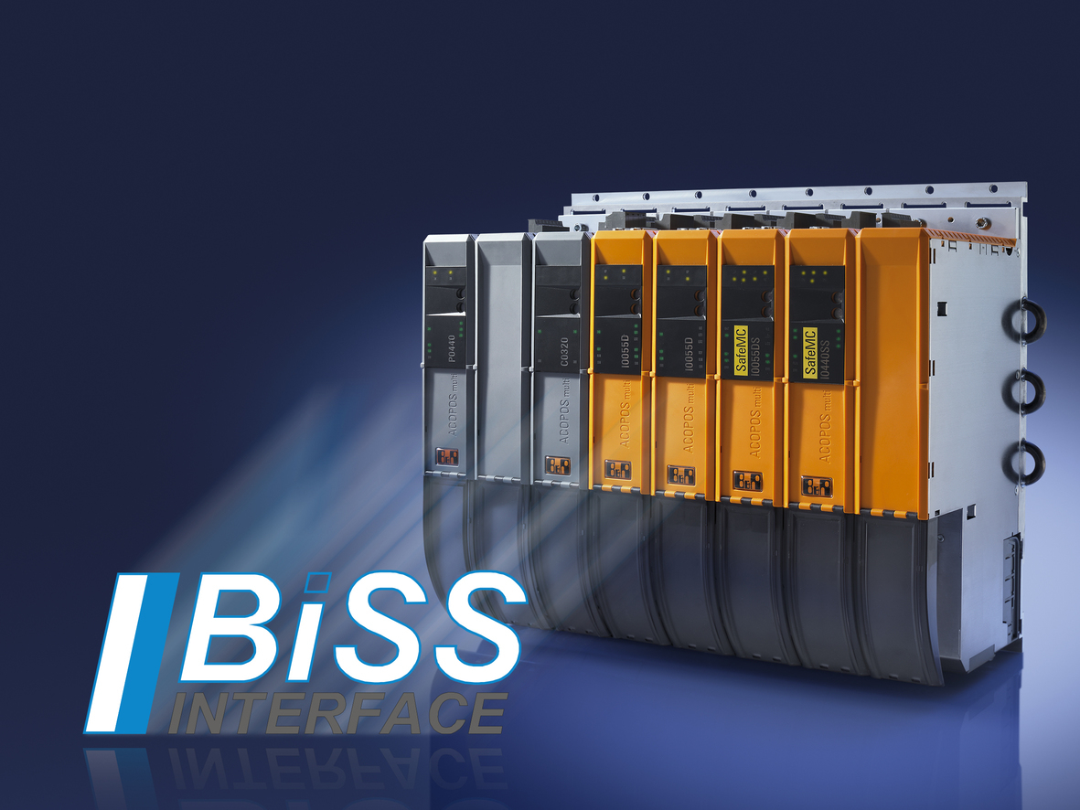
С добавлением интерфейса BiSS B&R расширила свой ассортимент позиционных энкодеров для сервоприводов ACOPOSmulti – еще одна опция, помогающая пользователям выбрать наилучший энкодер для поставленной задачи.

О компании B&R
Компания B&R специализируется на инновационных решениях в сфере промышленной автоматизации, а также имеет представительства по всему миру со штаб-квартирой в Австрии. Продукция B&R сочетает в себе уникальные инженерные разработки и передовые технологии, и по праву завоевала международное признание и любовь клиентов. В портфолио B&R всегда найдется комплексное решение практически для любой задачи современной промышленности: автоматизация отдельных машин или целых заводов, продвинутое управление движением, визуализация, встроенные технологии безопасности и многое другое. Технологии промышленной полевой шины POWERLINK и openSAFETY, так же, как и мощная среда разработки Automation Studio являются основой постоянного совершенствования техники автоматизации и успеха компании на рынке. Дух инноваций позволяет компании B&R быть на острие прогресса, превосходя самые смелые ожидания своих клиентов.
Более подробную информацию Вы сможете найти на www.br-automation.com.

